КГУ « Двуреченская средняя школа отдела образования Есильского района»

Отчет
04.06.2019
05.06.19 на площадке « Ақбота» были проведены следующие мероприятия:
Утренняя зарядка, линейка, игры на свежем воздухе, завтрак, мероприятия: «От улыбки», конкурс рисунков на асфальте « Наш дружный лагерь», фотосессия « Улыбнись!», кукольный театр « Колобок».
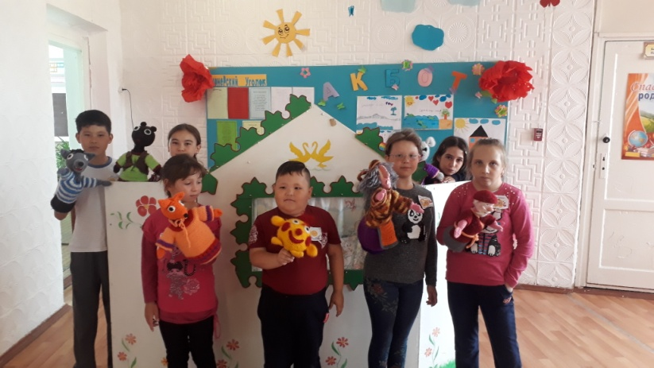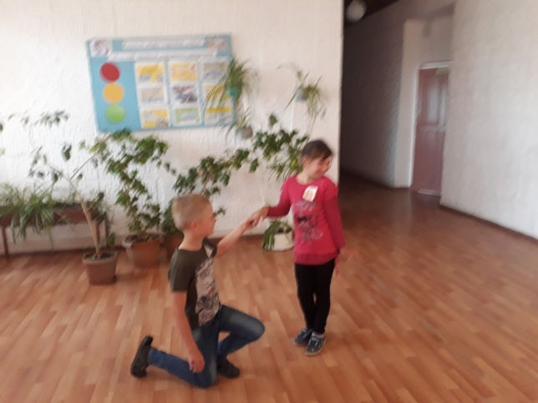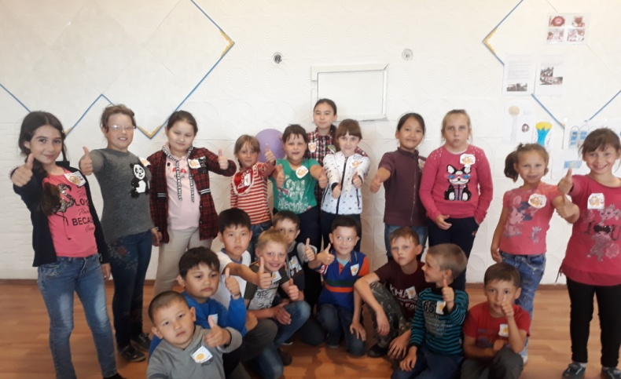

Вожатая : Удовик О.Н.

